СОДЕРЖАНИЕ

ЗАДАЧА 1………………………………………………………………………………………..3
АНАЛИЗ ПОЛУЧЕННЫХ РЕЗУЛЬТАТОВ………………………………………...5
ЗАДАЧА 2……………………………………………………………………………...........7
ВЫВОДЫ……………………………………………………………………………………….14
ПЕРЕЧЕНЬ ИСПОЛЬЗУЕМОЙ ЛИТЕРАТУРЫ………………………………….........................................17
ПРИЛОЖЕНИЕ А.
1.Смеситель, схема электрическая принципиальная
2.Полосовой фильтр, схема электрическая принципиальная
3.Супергетеродинный приёмник, схема электрическая принципиальная.
407.2.145.000.000 Э3
ПРИЛОЖЕНИЕ Б. Перечень элементов
407.2.145.000.000 ПЗ

Изм.
Лист
№ докум.
Подпись
Дата
Лист
2
407.2.145.000.000 ПЗ

Разраб.
Валеев Т.Р..

Провер.
Гулин А.И.
Н. Контр.

Утверд.
Султанов А.Х.

Супергетеродинный приёмник
Лит.
Листов
22
УГАТУ, гр.РРиТ-402

ЗАДАЧА 1

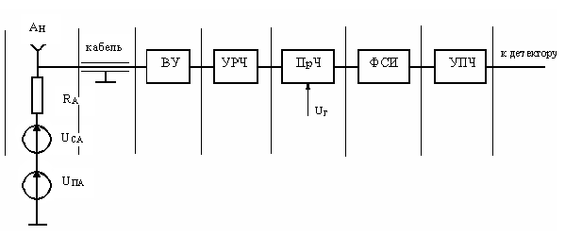
Рис1. Структурная схема супергетеродинного приемника.

Параметры узлов:
Изм.
Лист
№ докум.
Подпись
Дата
Лист
3
407.2.145.000.000 ПЗ

Антенна | ТA = 220 К. | RA= 75 Ом.
Кабель | LКАБ = 3 дБ.
ВУ | LВУ = 1 дБ.
УРЧ | KР УРЧ = 12 дБ. | KШ УРЧ =2 дБ.
ПрЧ | KР ПРЧ = 4 дБ | KШ ПРЧ = 5 дБ.
ФСИ | LФ = 2 дБ. | ∆FФ = 270 кГц.
УПЧ | KШ УПЧ = 10 дБ.
Требуемое отношение с/ш: | q0 = 9 дБ.

- Переводим исходные данные, заданные в дБ, в разы с помощью
соотношения
Х(раз) = 10Х(дБ)/10.

Тогда:
LКАБ | 103/10 | 1.9952
LВУ | 101/10 | 1,2592
KР УРЧ | 1012/10 | 15.8499
KШ УРЧ | 102/10 | 1,5849
KР ПРЧ | 104/10 | 2.5119
KШ ПРЧ | 105/10 | 3.1623
LФ | 102/10 | 1.5849
KШ УПЧ | 1010/10 | 10
q0 | 109/10 | 7,9433
Изм.
Лист
№ докум.
Подпись
Дата
Лист
4
407.2.145.000.000 ПЗ

2. Определяем, согласно выражению KШ ПАС.ЧП =L = 1/KР, значения коэффициентов передачи и коэффициентов шума пассивных узлов (кабеля, ВУ, ФСИ):

KР КАБ; LКАБ | 0.5013 | KШ КАБ ; LКАБ | 1.9952
KР ВУ ; LВУ | 0.7944 | KШ ВУ ; LВУ | 1,2592
KР Ф ; LФ | 0.6309 | KШ Ф ; LФ | 1.5849

- Вычисляем, согласно ТЧП =(KШ -1)Т0 , значения шумовой температуры каждого каскада приемника

ТКАБ = (KШ КАБ -1)Т0 = (1.9952- 1)∙293 = 291.5 К;
ТВУ = (KШ ВУ -1)Т0 = (1,2592 - 1) ∙293 = 75,9 К;
ТУРЧ = (KШ УРЧ -1)Т0 = (1,5849 - 1) ∙293 = 171,4 К;
ТПРЧ = (KШ ПРЧ -1)Т0 = (3.1623 - 1) ∙293 = 633,5 К;
ТФ = (KШ Ф -1)Т0 = (1,5849 - 1) ∙293 = 171,3 К;
ТУПЧ = (KШ УПЧ -1)Т0 =(10 - 1) ∙293 = 2637 К.

4. Основываясь на выражении
$T_{\text{ОБЩ}}=Т_{1}+\frac{Т_{2}}{К_{p1}}+\frac{Т_{3}}{К_{p1}⋅К_{p2}}+⋅+\frac{Т_{n}}{\prod_{i=1}^{n−1}{К_{\text{pi}}}}$,
рассчитываем шумовую температуру приемника в целом. При этом обязательно фиксируем удельный вклад каждого каскада
Изм.
Лист
№ докум.
Подпись
Дата
Лист
5
407.2.145.000.000 ПЗ

5. Находим, используя, коэффициент шума приемника

6. Определяем суммарную шумовую температуру приемника и приемной антенны

7. Вычисляем суммарную шумовую мощность на входе приемника, полагая, что

8. Вычисляем искомое значение чувствительности приемника
.
Вычисляем значение чувствительности в дБ относительно 1 мВт

и в единицах напряжения
.

Анализ полученных результатов:

1. Сравнение значений шумовой температуры анализируемого приемника
(ТПР = 1249 К) и антенны (ТА = 220 К) позволяет утверждать, что ТПР >> ТА. Следовательно, при уменьшении ТПР возможно значительное улучшение чувствительности приемной установки. Таким образом, снижение шумов приемника целесообразно.

2. Сравнение значений шумовой температуры приемника (ТПР = 1249 К) и УРЧ (ТУРЧ = 171,3757 К) показывает принципиальную возможность снижения шумов, так как минимальным предельным значением ТПР является ТУРЧ. Из анализа выражения для расчета ТПР видно, что основной вклад вносят шумы ВУ.
Уменьшить вклад шумов ВУ можно, применив ПрЧ или/и УРЧ с большими значениями коэффициента усиления. Пусть по-прежнему KШ ВУ =2 дБ . Примем, однако, УРЧ с KР УРЧ = 24 дБ, а ПрЧ с KР ПРЧ =10 KР УРЧ дБ . В этом случае
Видно, что снизился не только вклад шумов УПЧ, но также и ПрЧ.

3. Другим фактором, определяющим высокий уровень шумов, являются потери в кабеле на входе приемника. Передвинем ВУ и УРЧ непосредственно к антенне, а кабель подключим к выходу УРЧ.
Изм.
Лист
№ докум.
Подпись
Дата
Лист
6
407.2.145.000.000 ПЗ

Таким образом, подключение ВУ и УРЧ непосредственно к антенне позволяет существенно снизить шумы приемника.
Дальнейшее уменьшение шумов возможно при снижении потерь в ВУ либо при использовании УРЧ с меньшим уровнем шумов. Однако, с учетом того, что KШ ВУ =2 дБ и
KШ УРЧ =1,3 дБ, это не даст улучшения чувствительности.

ЗАДАЧА 2

На входе приемника действуют:
сигнал |  | помехи
fC = 9,3 МГц | UC A=150 мкВ | fП1 = 11,7 МГц | UП1 A = 110 мкВ
 |  | fП2 = 9,28 МГц | UП2 A = 110 мкВ
 |  | fП3 = 4,11 МГц | UП3 A = 70 мкВ

В приемнике используется нижняя частота, т.е. fПЧ = fС – fГ.
Значение промежуточной частоты: fПЧ = 1,2 МГц.
Во входном устройстве применен двухконтурный фильтр с KО ВУ =0,4;
QКЭ = 60, η = 1,3.
Резонансный УРЧ имеет KО УРЧ = 5, QКЭ = 60.
Преобразователь частоты построен по простой схеме.
Параметры ФСИ: ∆FФ = 30 кГц, SСК = 8 дБ/кГц,
σПП = 3 дБ.

1. Рассчитываем частоту гетеродина
fГ = fС – fПЧ = 9,3-1,2 = 8,1 МГц.

2. По формуле
Изм.
Лист
№ докум.
Подпись
Дата
Лист
7
407.2.145.000.000 ПЗ

определяем частоты каналов (fКП) приема при q, s≤2,
fГ = 8,1 МГц,
fПЧ = 1,2 МГц. Результаты расчетов сводим в таблице:

q | s | fПЧ, МГц | Примечание
0 | 1 | 1,2 | Канал на ПЧ | fП = fПЧ
0 | 2 | 0,6 |  | 2·fП = fПЧ
1 | 1 | 9,3 | Основной канал | fС – fГ = fПЧ
1 | 1 | 6,9 | Зеркальный канал | fГ - fП = fПЧ
1 | 2 | 5,58 |  | 2·fП - fГ = fПЧ
1 | 2 | 4,38 |  | fГ - 2·fП = fПЧ
2 | 1 | 17,4 |  | fП - 2·fГ = fПЧ
2 | 1 | 15 |  | 2· fГ - fП = fПЧ
2 | 2 | 9,9 |  | 2·fП - 2·fГ = fПЧ
2 | 2 | 8,7 |  | 2· fГ - 2· fП =fПЧ

Таблица 1
Убеждаемся, что один из каналов приема соответствует частоте сигнала (9,3 МГц). Частота зеркального канала
Изм.
Лист
№ докум.
Подпись
Дата
Лист
8
407.2.145.000.000 ПЗ

fЗК = 6,9 МГц, канал на промежуточной частоте fПЧ = 1,2 МГц.
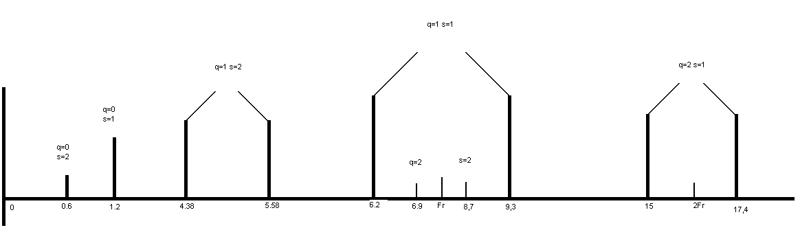
Строим диаграмму (рис.2), иллюстрирующую расположение fКП на частотной оси. Каждый канал приема условно показываем в виде “дельта - функции”. На самом деле каналы имеют конечную полосу пропускания, зависящую от ∆FФ. Чем выше порядок комбинационного преобразования (q+s), тем, в общем случае, меньше интенсивность дополнительного канала приема, что на диаграмме изображаем приближенно высотой “дельта - импульса”.
3. Сравниваем значения частот помех на входе приемника fП1, fП2 , fП3 с частотами дополнительных каналов приема. Убеждаемся, что частота
fП2 = 9,28 МГц совпадает с частотой канала приема при q = 2, s = 2.
Частота fП1 = 11,7 МГц ближе к частоте основного канала, поэтому первая помеха возможно окажется опасной из-за неидеальности ФСИ (помеха по соседнему каналу).
Помеха с частотой fП3 = 4,11 МГц не попадает ни в один из каналов приема. Проверка опасности третей помехи с точки зрения многосигнальной избирательности будет приведена ниже.

4. Определим ослабление 2-ой помехи(fП2 = 9,28 МГц) в отдельных каскадах ВЧ тракта приемника.
Изм.
Лист
№ докум.
Подпись
Дата
Лист
9
407.2.145.000.000 ПЗ

Отстройка помехи от частоты сигнала составляет ∆‌fП2 =‌ │ fП2 – fС │= 9,28- 9,3 = 0,02 МГц , что сопоставимо с полосой пропускания ФСИ, следовательно, помеха находится в одном из соседних каналов и через преобразователь частоты пройдет с тем же коэффициентом передачи, что и сигнал, т.е. dПРЧ ( fП2 ) = 1, σПРЧ 2 = 0 дБ.

Основное ослабление 2-ой помехи должен обеспечить ФСИ.
записываем:
,
откуда получаем
и в соответствии с
.
Далее можно сосчитать σВУ 2 и σУРЧ 2, однако очевидно, что в нашей задаче они будут очень малы, так как при добротности одиночного контура его полоса пропускания составляет
,
т.е. помеха с fП1 попадает в полосу пропускания ВУ и УРЧ. Считаем σВУ 2 = σУРЧ 2 = 0. Этот вывод подтверждают и построенные ниже ( в п.11) характеристики избирательности ВУ, УРЧ и преселектора.

5. Для 2-ой помехи по
определяем отношение сигнал-помеха на входе детектора:

6. 2-я помеха близка к резонансной частоте ВУ и УРЧ, поэтому γВУ (fП2) = γУРЧ (fП2) =1 и значения напряжения 2-ой помехи на входе УРЧ и ПРЧ составляют:
Изм.
Лист
№ докум.
Подпись
Дата
Лист
10
407.2.145.000.000 ПЗ

Напряжение 2-ой помехи на входе УРЧ превышает 44 мВ, поэтому нелинейное воздействие сигнала и 2-ой помехи в УРЧ если и возникает, то не будет сильным. Напряжение 2-ой помехи на входе ПрЧ существенно выше
(220 мВ), поэтому при проектировании приемника с учетом требований многосигнальной избирательности следует рассмотреть возможности ее нелинейного взаимодействия с fП1 , fП3 и fС.

7. Определяем ослабление 1-ой помехи (с частотой fП1 = 11,7 МГц) в отдельных каскадах ВЧ тракта приемника.
Рассматриваем ослабление 1-ой помехи во входном устройстве. Для этого, согласно
,
рассчитываем значение обобщенной расстройки, соответствующей fП2
Определяем с использованием выражения

относительный коэффициент передачи ВУ на частоте
и ослабление помехи
Рассчитываем ослабление 1-ой помехи в УРЧ. Так как значения добротностей контуров УРЧ и ВУ одинаковы, то при расчете ослабления помехи в УРЧ принимаем ξ1 = 27,79. Далее определяем
Изм.
Лист
№ докум.
Подпись
Дата
Лист
11
407.2.145.000.000 ПЗ

,
Ослабление 1-ой помехи в преселекторе
По таблице для простой схемы определяем дополнительное ослабление в ПрЧ dПРЧ ( fп1 ) = 0,4, что соответствует
Ослабление 1-ой помехи в ФСИ равно нулю, так как после преобразования частота помехи(при s =2, q = 2):
точно совпадает с fПЧ , т.е. с центральной частотой настройки ФСИ. Таким образом σФ1 = 0 дБ.

8. Для 1-ой помехи по формуле
определяем отношение сигнал-помеха на входе детектора:
Анализ полученного результата показывает, что без использования схемы преобразователя частоты уровень помехи, прошедший по дополнительному каналу приема, на входе детектора был бы приблизительно равен уровню сигнала.

9. Определяем
значение напряжения 1-ой помехи на входах УРЧ и ПрЧ:
Напряжение 2-ой помехи на входе УРЧ И ПрЧ не превышает
10 мВ, что позволяет не принимать во внимание нелинейное взаимодействие 2-ой помехи с сигналом в этих каскадах.
10. Помеха с частотой fП3 = 4,11 МГц не попадает ни в один из дополнитель- ных каналов приема и ее уровень после ФСИ будет пренебрежимо мал. Таким образом, можно принять qПЗ → ∞.
Изм.
Лист
№ докум.
Подпись
Дата
Лист
12
407.2.145.000.000 ПЗ

Это, однако, не означает, что данная помеха может представлять опасности радиоприему. Проверим, не является ли напряжение помехи на входах УРЧ или ПрЧ достаточным для возникновения в этих каскадах нелинейных эффектов, приводящих к блокированию, перекрестной и интермодуляции.

,
,
значения относительной расстройки и относительных коэффициентов передачи, соответствующей 3-й помехе:
.
.
Определяем ослабление 3-й помехи в ВУ, УРЧ и преселекторе:
Далее находим значения напряжения 3-й помехи на входах УРЧ и ПрЧ соответственно
Эти напряжения существенно ниже 10 мВ и не могут вызвать нелинейных эффектов.

11.Строим характеристику избирательности ВУ, УРЧ и преселектора в целом. Расчет и построение проводим с использованием программы Mathcad. Рассчитанные характеристики приведены на рис.3
Изм.
Лист
№ докум.
Подпись
Дата
Лист
13
407.2.145.000.000 ПЗ

Убеждаемся, что рассчитанные значения ослаблений для каждой из трех помех совпадают со значениями функций рис.2 при f = 11,7; 9,28 и 4,11 МГц соответственно.

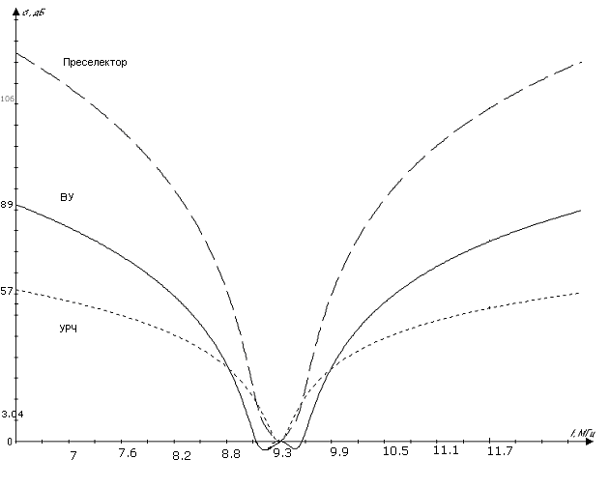
Рис.3

12. По графикам определяем значения полос пропускания
∆FВУ = 206 кГц, ∆FУРЧ = 73 кГц, ∆FПРЕС = 110 кГц.
Полоса пропускания преселектора ∆FПРЕС оказалась больше ∆FУРЧ из-за двугорбой резонансной характеристики ВУ.

Выводы:
1. Помеха с частотой fП1 = 11,7 МГц попадает в полосу пропускания преселектора (∆FПРЕС = 110 кГц, ∆fП1 = 15 кГц), следовательно, в преселекторе не ослабляется.
Основное ослабление данной помехи происходит в ФСИ и достигает 7,9 дБ. На входе детектора qП1 =57,5 дБ, что можно считать вполне удовлетворительным.
Однако, напряжение 1-й помехи на входе УРЧ достигает 36мВ, а на входе ПрЧ – 180 мВ. Столь большая помеха может вызвать нежелательные нелинейные эффекты в УРЧ и ПрЧ должно проводить с учетом требований по многосигнальной избирательности [4].
2. Помеха с частотой fП2 = 9,3 МГц попадает в канал приема, при которых fКП = fГ + fПЧ /2. Это канал приема расположен ближе к основному каналу, чем зеркальный, поэтому помеха в меньшей степени ослабляется в преселекторе: σПРЕС 1 = 106,9 дБ. При заданном отношении UС /UП в антенне (-60 дБ) уровни сигнала и рассматриваемой помехи на входе ПЧ дает дополнительное подавление помехи, в результате на входе детектора имеем приемлемое значение qП2 = - 54,2 дБ.
Изм.
Лист
№ докум.
Подпись
Дата
Лист
14
407.2.145.000.000 ПЗ

3. Помеха с частотой fП3 = 4,11 МГц не попадает ни в один из дополнительных каналов и ее уровень после ФСИ будет пренебрежимо мал. На входах УРЧ и ПрЧ уровень этой помехи недостаточен для нелинейного взаимодействия с fП1 , fП2 и fС. Таким образом, 3-я помеха опасности радиоприемнику не представляет.

Выбираем схему супергетеродинного приёмника исходя из наших расчетов.
Изм.
Лист
№ докум.
Подпись
Дата
Лист
15
407.2.145.000.000 ПЗ

Смеситель:
Высокую чувствительность, 0.25-0.15 мкВ, при минимальном количестве каскадов усиления, позволяет получить предлагаемый смеситель. Крутизна преобразования у него намного выше, чем у любых других смесителей. Динамический диапазон не высокий, и составляет около 40 дБ, но это вполне устраивает для использования его в приемниках для радиомикрофонов, вещательных приемниках, для носимых станций, устройств сигнализации и прочее. Схема смесителя приведена в приложении.

Входной сигнал и сигнал гетеродина подются в цепь базы транзистора VT1. Благодаря этому от гетеродина не требуется большой мощности. Контур L1C1 настраевается на рабочую частоту и включен в базу VT1 через конденсатор большой емкости. Для входных сигналов транзистор включен по схеме с ОЭ, каскад не оказывает сильного шунтирующего влияния, так как работает для этих сигналов не как обычный усилительный каскад, а как смеситель. Благодаря этому контур включен в цепь базы полностью и при этом имеет достаточно острую настройку.

По промежуточной частоте VT1 оказывается включенным по схеме с общей базой благодаря большой емкости С3. Выходное сопротивление каскада так же получается высоким, что позволяет включать контур ПЧ в цепь коллектора непосредственно. Для обеспечения хорошей фильтрации напряжения гетеродина, нагрузка выполнена в виде П. фильтра, если далее следует каскад УПЧ. Смеситель лучше работает с низкими ПЧ 0.455-1.6Мгц. В качестве VT1 использовался транзистор КТ-368А. При выборе номиналов следует учесть, что при уменьшении емкости С5 крутизна растет, но схема может самовозбудится. Перед смесителем следует включать УВЧ с небольшим коэфициентом усиления.

Транзистор работает в баръерном режиме. Схема одноканальной портативной радиостанции, не требующей попарного подбора кварцевых резонаторов, благодаря отсутствию керамического фильтра. Частота ПЧ определяется настройкой контуров в пределах 0,455-1,6 Мгц. Кроме того, выбор основной частоты резонатора так же не критичен, так как для работы смесителя достаточно амплитуды четных и нечетных гармоник. Требуемая гармоника выделяется контуром базовой цепи одновременно с входным сигналом. Сигнал гетеродина подается через обратно смещенный переход диода VD1. В качестве детектора использовалась микросхема К174ХА6.
Изм.
Лист
№ докум.
Подпись
Дата
Лист
16
407.2.145.000.000 ПЗ

ПЕРЕЧЕНЬ ИСПОЛЬЗУЕМОЙ ЛИТЕРАТУРЫ
Изм.
Лист
№ докум.
Подпись
Дата
Лист
17
407.2.145.000.000 ПЗ

1. Радиоприемные устройства/ Под ред. Н.М.Фомин.- М.: Радио и связь, 1996.
2. Радиоприемные устройства/ Под ред. Н.Н.Буга.- М.: Радио и связь, 1986.
3. Радиоприемные устройства/ Под ред. В.В.Полшков.- М.: Радио и связь, 1984.
4. Руководство по курсовому проектированию радиоприемных устройств/ Под ред. О.В.Макаров – С-П.:1992.
5. Методические указания к курсовой работе

Изм.
Лист
№ докум.
Подпись
Дата
Лист
1
407.2.145.000.000 ПЗ

Разраб.
Валеев Т.Р.

Провер.
Гулин А.И.
Н. Контр.

Утверд.
Султанов А.Х.

супергетеродинный приёмник
смеситель
схема электрическая принципиальная
Лит.
Листов
3
УГАТУ, гр.РРиТ-402

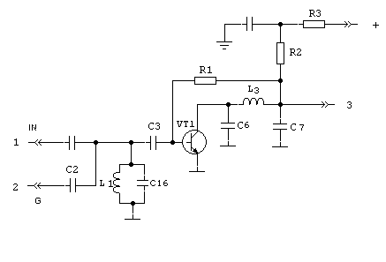

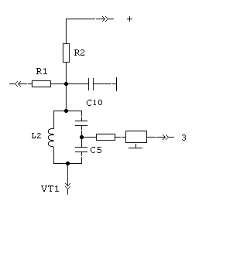

Изм.
Лист
№ докум.
Подпись
Дата
Лист
2
407.2.145.000.000 ПЗ

Разраб.
Валеев Т.Р.

Провер.
Гулин А.И.
Н. Контр.

Утверд.
Султанов А.Х.

супергетеродинный приёмник
полосовой фильтр
схема электрическая принципиальная

Лит.
Листов
3
УГАТУ, гр.РРиТ-402

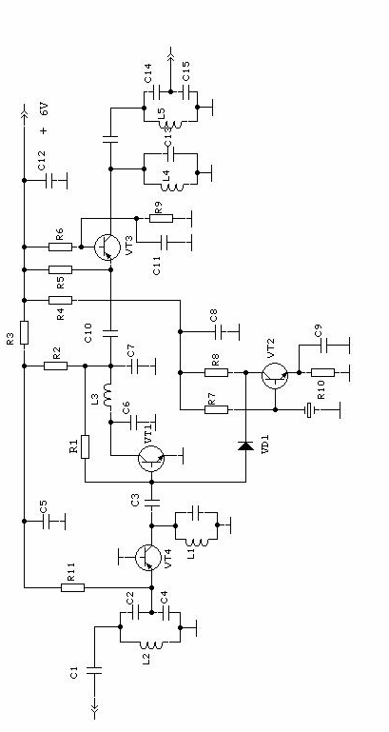

Изм.
Лист
№ докум.
Подпись
Дата
Лист
3
407.2.145.000.000 ПЗ

Разраб.
Валеев Т.Р.

Провер.
Гулин А.И.
Н. Контр.

Утверд.
Султанов А.Х.

супергетеродинный приёмник
схема электрическая принципиальная

Лит.
Листов
3
УГАТУ, гр.РРиТ-402

